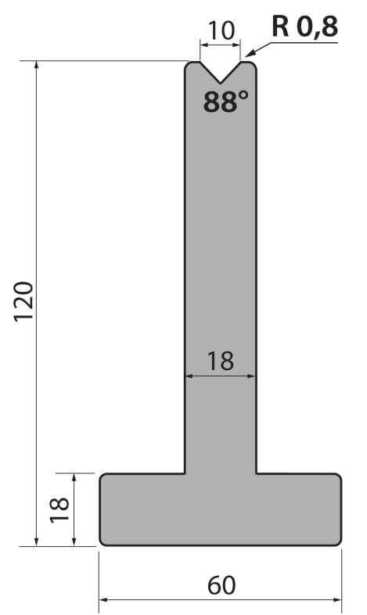 | Матрица тип Promecam T120.10.88/F
 | артикул | длина, мм | вес, кг | макс. усилие
 | T120.10.88/F | 805 | 18,30 | 100 т/метр | заказать
Стандартные секции инструмента
